Attention总结
提出原因：当前计算能力的限制，优化算法的限制，对于长句子，循环神经网络记忆力不高，RNN处理序列信息无法并行，而且无法很好地学习全局的结构信息。
第一篇将Attention引入nlp的论文：
NEURAL MACHINE TRANSLATION BY JOINTLY LEARNING TO ALIGN AND TRANSLATE
目前Attention在NLP中已经有广泛的应用,如机器翻译、生成式聊天机器人、文本摘要等任务 图片描述，语音识别等，它有一个很大的优点就是可以可视化attention矩阵来告诉大家神经网络在进行任务时关注了哪些部分，但传统的Attention总是要求我们的任务同时要有源和目标的概念，像机器翻译，有源语言和目标语言，但是还有很多任务不同时具有源和目标的概念，比如文本分类，它只有text文本，没有目标语言，这就需要一个变种的技术，self-Attention，即原文内部的注意力机制。

Attention本质就是人类视觉注意力机制，在nlp领域计算本质就是加权求和
以机器翻译为例子，iam a student，在翻译学生的时候，明显student是非常重要的，而i am a是不重要的，所以翻译的重心应该放在student上，不能平均分配权重，引入Attention模型，在翻译student时，能体现出英文单词对于翻译当前中文单词不同的影响程度，比如给出类似下面一个概率分布值：
（i,0.1）(am,0.1) (a,0.2)(student,0.6)
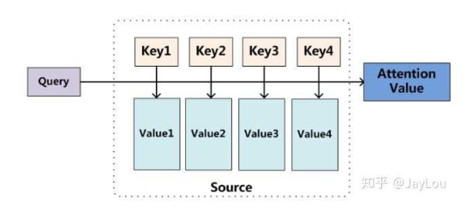
计算推导：
1 根据Query和key计算权重系数
1.1根据Query和key计算二者的相似性
1.2对第一阶段的原始分值进行归一化处理
2 根据权重系数对value进行加权求和

1.1计算Query和key-i的相似性几种方法
法一：向量点积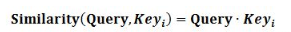
法二：余弦相似度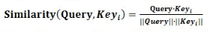
法三：MLP网络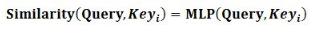
1.2对第一阶段的原始分值进行归一化处理
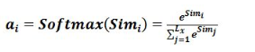
2根据权重 系数对value进行加权求和
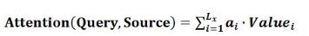

对于self-Attention其计算过程和Attention是一样的，只不过在self-Attention中，key=Value=Query

Self-Attention
第一篇提出self-Attention的论文 Attention is all you need
所谓的self attention（intra attention）其实就是在序列内部做Attention，寻找序列内部的联系，以中英文翻译的encoder-decoder为例，Source是源语句（英文），Target是目标语句（翻译得到的中文）
Attention机制发生在Source中的单词和Target中的单词之间，Attention模型看作是输出Target句子中某个单词和输入Source句子每个单词的对齐模型，对于机器翻译来说，就是目标语单词和源语单词之间的一种单词对齐机制
而Self Attention顾名思义，指的是Source内部元素之间或者Target内部元素之间发生的Attention机制
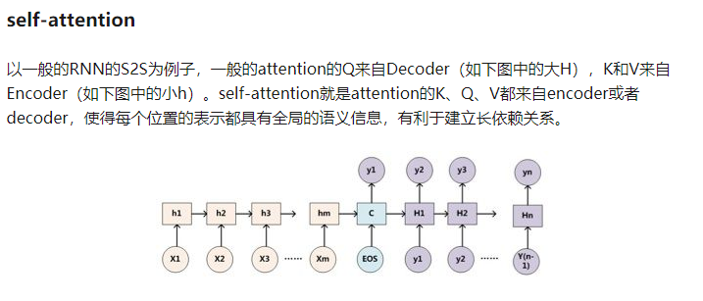
（对于文本任务，意味着说Key 和 Value 表示的是同一句话（可能只是表示方式不同，通过了不同的参数进行特征变换）。然后 Query和Key通过某种运算得到权重得分值 去选择 Value 中重要的特征去做任务）

作用
Self Attention可以捕获同一个句子中单词之间的一些句法特征或者语义特征（比如图11展示的its的指代对象Law）
The law will never be perfect, but its application should be just this is what we are missing in my opinion
（通过self-Attention,知道了its主要是由law影响的（计算Attention时law权重最大），即its指代的就是law）
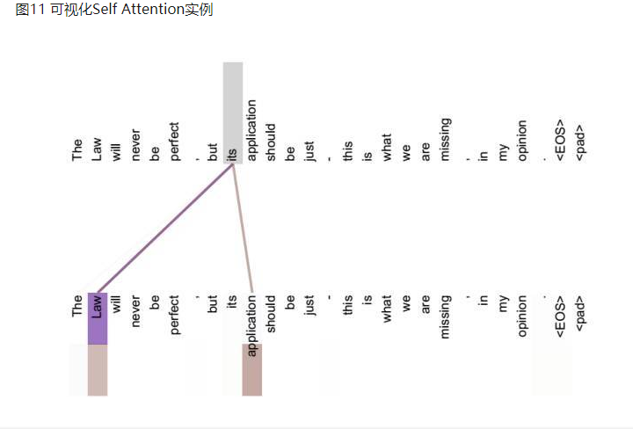
Self-Attention容易捕获句子长距离的相互依赖的特征，在计算过程中，会直接将句子中任意两个单词通过一个计算步骤直接联系起来，所以远距离依赖特征之间的距离被极大缩短，有利于有效地利用这些特征。

Attention层
